**Отчет по лабораторной работе №2**

**Проектирование баз данных**

# План работ

1. Необходимо разработать концептуальную схему.
2. Необходимо разработать логическую схему.
3. Разработать программную реализацию на языке SQL для СУБД PostgreSQL.
4. Программная реализация должна содержать:
   1. Роль для подключения к базе.
   2. Базу данных.
   3. Необходимые таблицы и индексы для них.
5. Таблицы должны быть заполнены данными в соответствии с заданием.

# ER-диаграмма

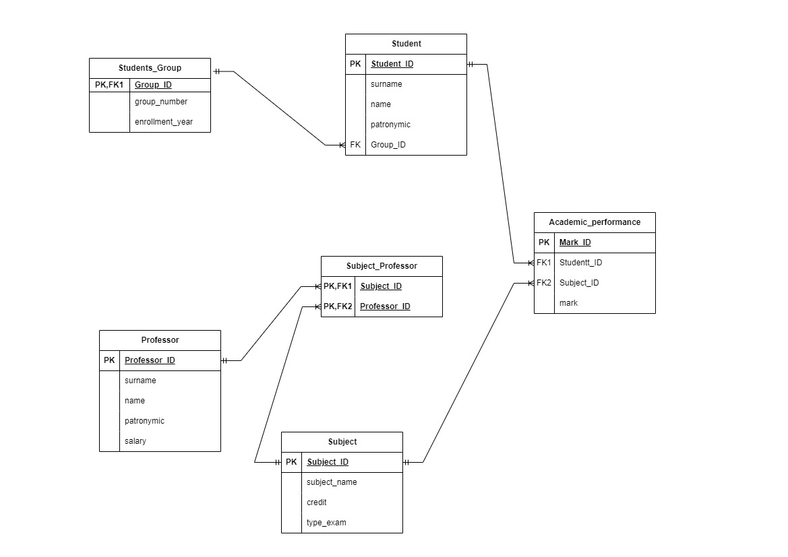

# 2. Физическое проектирование.

|  |
| --- |
| -- Создание базы данных  **CREATE** **DATABASE** university  **WITH**  OWNER **=** **admin**  ENCODING **=** 'UTF8'  **CONNECTION** **LIMIT** **=** -1  IS_TEMPLATE **=** **False;**    -- Создание роли  **CREATE** ROLE **admin** **WITH**  LOGIN  SUPERUSER  CREATEDB  CREATEROLE  INHERIT  NOREPLICATION  **CONNECTION** **LIMIT** -1  PASSWORD 'xxxxxx'**;**  -- Создание таблиц  **CREATE** **TABLE** **IF** **NOT** **EXISTS** **public.**Students_Group **(**  Group_ID SERIAL **PRIMARY** **KEY,**  group_number VARCHAR**(**7**)** **NOT** **NULL,**  enrollment_year INT **NOT** **NULL**  **);**  **CREATE** **TABLE** **IF** **NOT** **EXISTS** **public.**Student **(**  Student_ID SERIAL **PRIMARY** **KEY,**  surname VARCHAR**(**30**)** **NOT** **NULL,**  name VARCHAR**(**30**)** **NOT** **NULL,**  patronymic VARCHAR**(**30**),**  Group_ID INT **NOT** **NULL,**  **CONSTRAINT** Student_to_Students_Group_fkey **FOREIGN** **KEY** **(**Group_ID**)**  **REFERENCES** Students_Group**(**Group_ID**)**  **);**  **CREATE** **TABLE** **IF** **NOT** **EXISTS** **public.**Professor **(**  Professor_ID SERIAL **PRIMARY** **KEY,**  surname VARCHAR**(**30**)** **NOT** **NULL,**  name VARCHAR**(**30**)** **NOT** **NULL,**  patronymic VARCHAR**(**30**),**  salary NUMERIC  **);**  **CREATE** **TABLE** **IF** **NOT** **EXISTS** **public.**Subject **(**  Subject_ID SERIAL **PRIMARY** **KEY,**  subject_name VARCHAR**(**30**)** **NOT** **NULL,**  credit INT**,**  type_exam VARCHAR**(**30**)**  **);**  **CREATE** **TABLE** **IF** **NOT** **EXISTS** **public.**Subject_Professor **(**  Subject_ID INT**,**  Professor_ID INT**,**  **PRIMARY** **KEY** **(**Subject_ID**,** Professor_ID**),**  **FOREIGN** **KEY** **(**Subject_ID**)** **REFERENCES** Subject**(**Subject_ID**),**  **FOREIGN** **KEY** **(**Professor_ID**)** **REFERENCES** Professor**(**Professor_ID**)**  **);**  **CREATE** **TABLE** **IF** **NOT** **EXISTS** **public.**Academic_performance **(**  Mark_ID SERIAL **PRIMARY** **KEY,**  Student_ID INT**,**  Subject_ID INT**,**  mark INT**,**  **FOREIGN** **KEY** **(**Student_ID**)** **REFERENCES** Student**(**Student_ID**),**  **FOREIGN** **KEY** **(**Subject_ID**)** **REFERENCES** Subject**(**Subject_ID**)**  **);**  -- Создание индексов для внешних ключей  **CREATE** **INDEX** idx_student_group_id **ON** Student**(**Group_ID**);**  **CREATE** **INDEX** idx_subject_professor_subject_id **ON** Subject_Professor**(**Subject_ID**);**  **CREATE** **INDEX** idx_subject_professor_professor_id **ON** Subject_Professor**(**Professor_ID**);**  **CREATE** **INDEX** idx_academic_performance_student_id **ON** Academic_performance**(**Student_ID**);**  **CREATE** **INDEX** idx_academic_performance_subject_id **ON** Academic_performance**(**Subject_ID**);** |

# 3. Заполнение таблиц данными

|  |
| --- |
| -- Заполнение таблиц данными  -- Группы  **INSERT** **INTO** Students_Group **(**group_number**,** enrollment_year**)** **VALUES**  **(**'ИВТ-41'**,** 2020**),**  **(**'ИВТ-42'**,** 2020**);**  -- Студенты  **INSERT** **INTO** Student **(**surname**,** name**,** patronymic**,** Group_ID**)** **VALUES**  **(**'Иванов'**,** 'Иван'**,** 'Иванович'**,** 1**),**  **(**'Петров'**,** 'Петр'**,** 'Петрович'**,** 1**),**  **(**'Сидоров'**,** 'Сидр'**,** 'Сидорович'**,** 1**),**  **(**'Смирнов'**,** 'Сергей'**,** 'Сергеевич'**,** 1**),**  **(**'Кузнецов'**,** 'Алексей'**,** 'Алексеевич'**,** 1**),**  **(**'Попов'**,** 'Анатолий'**,** 'Анатольевич'**,** 1**),**  **(**'Соколов'**,** 'Александр'**,** 'Александрович'**,** 1**),**  **(**'Михайлов'**,** 'Михаил'**,** 'Михайлович'**,** 1**),**  **(**'Федоров'**,** 'Федор'**,** 'Федорович'**,** 2**),**  **(**'Максимов'**,** 'Максим'**,** 'Максимович'**,** 2**),**  **(**'Николаев'**,** 'Николай'**,** 'Николаевич'**,** 2**),**  **(**'Васильев'**,** 'Василий'**,** 'Васильевич'**,** 2**),**  **(**'Андреев'**,** 'Андрей'**,** 'Андреевич'**,** 2**),**  **(**'Павлов'**,** 'Павел'**,** 'Павлович'**,** 2**),**  **(**'Яковлев'**,** 'Яков'**,** 'Яковлевич'**,** 2**),**  **(**'Дмитриев'**,** 'Дмитрий'**,** 'Дмитриевич'**,** 2**);**  -- Преподаватели  **INSERT** **INTO** Professor **(**surname**,** name**,** patronymic**,** salary**)** **VALUES**  **(**'Иванов'**,** 'Иван'**,** 'Иванович'**,** 75000**),**  **(**'Петров'**,** 'Петр'**,** 'Петрович'**,** 95000**),**  **(**'Сидоров'**,** 'Сидр'**,** 'Сидорович'**,** 120000**),**  **(**'Смирнов'**,** 'Сергей'**,** 'Сергеевич'**,** 58000**),**  **(**'Кузнецов'**,** 'Алексей'**,** 'Алексеевич'**,** 222000**),**  **(**'Попов'**,** 'Анатолий'**,** 'Анатольевич'**,** 39000**);**  -- Предметы  **INSERT** **INTO** Subject **(**subject_name**,** credit**,** type_exam**)** **VALUES**  **(**'Операционные системы'**,** 5**,** 'Экзамен'**),**  **(**'Аналоговая техника'**,** 4**,** 'Экзамен'**),**  **(**'Контроль и диагностика'**,** 3**,** 'Дифференцированный зачет'**),**  **(**'Сети и телекоммуникации'**,** 4**,** 'Зачет'**),**  **(**'Базы данных'**,** 2**,** 'Дифференцированный зачет'**),**  **(**'Защита информации'**,** 3**,** 'Экзамен'**),**  **(**'Основы рыночной экономики'**,** 5**,** 'Зачет'**),**  **(**'Правоведение'**,** 2**,** 'Зачет'**);**  -- Предметы и преподаватели  **INSERT** **INTO** Subject_Professor **(**Subject_ID**,** Professor_ID**)** **VALUES**  **(**1**,** 1**),** **(**1**,** 2**),**  **(**2**,** 1**),** **(**2**,** 3**),**  **(**3**,** 2**),** **(**3**,** 4**),**  **(**4**,** 3**),** **(**4**,** 5**),**  **(**5**,** 4**),** **(**5**,** 6**),**  **(**6**,** 5**),** **(**6**,** 6**),**  **(**7**,** 1**),** **(**7**,** 6**),**  **(**8**,** 2**),** **(**8**,** 3**);**  -- Успеваемость  **INSERT** **INTO** Academic_performance **(**Student_ID**,** Subject_ID**,** mark**)** **VALUES**  **(**1**,** 1**,** 5**),** **(**1**,** 1**,** 4**),** **(**1**,** 2**,** 3**),** **(**1**,** 2**,** 4**),** **(**1**,** 3**,** 5**),** **(**1**,** 3**,** 4**),** **(**1**,** 4**,** 3**),** **(**1**,** 4**,** 4**),**  **(**2**,** 1**,** 3**),** **(**2**,** 1**,** 4**),** **(**2**,** 2**,** 5**),** **(**2**,** 2**,** 4**),** **(**2**,** 3**,** 3**),** **(**2**,** 3**,** 4**),** **(**2**,** 4**,** 5**),** **(**2**,** 4**,** 4**),**  **(**3**,** 1**,** 5**),** **(**3**,** 1**,** 4**),** **(**3**,** 2**,** 3**),** **(**3**,** 2**,** 4**),** **(**3**,** 3**,** 5**),** **(**3**,** 3**,** 4**),** **(**3**,** 4**,** 3**),** **(**3**,** 4**,** 4**),**  **(**4**,** 1**,** 5**),** **(**4**,** 1**,** 4**),** **(**4**,** 2**,** 3**),** **(**4**,** 2**,** 4**),** **(**4**,** 3**,** 5**),** **(**4**,** 3**,** 4**),** **(**4**,** 4**,** 3**),** **(**4**,** 4**,** 4**),**  **(**5**,** 1**,** 3**),** **(**5**,** 1**,** 4**),** **(**5**,** 2**,** 5**),** **(**5**,** 2**,** 4**),** **(**5**,** 3**,** 3**),** **(**5**,** 3**,** 4**),** **(**5**,** 4**,** 5**),** **(**5**,** 4**,** 4**),**  **(**6**,** 1**,** 5**),** **(**6**,** 1**,** 4**),** **(**6**,** 2**,** 3**),** **(**6**,** 2**,** 4**),** **(**6**,** 3**,** 5**),** **(**6**,** 3**,** 4**),** **(**6**,** 4**,** 3**),** **(**6**,** 4**,** 4**),**  **(**7**,** 1**,** 5**),** **(**7**,** 1**,** 4**),** **(**7**,** 2**,** 3**),** **(**7**,** 2**,** 4**),** **(**7**,** 3**,** 5**),** **(**7**,** 3**,** 4**),** **(**7**,** 4**,** 3**),** **(**7**,** 4**,** 4**),**  **(**8**,** 1**,** 5**),** **(**8**,** 1**,** 4**),** **(**8**,** 2**,** 3**),** **(**8**,** 2**,** 4**),** **(**8**,** 3**,** 5**),** **(**8**,** 3**,** 4**),** **(**8**,** 4**,** 3**),** **(**8**,** 4**,** 4**),**  **(**9**,** 1**,** 5**),** **(**9**,** 1**,** 4**),** **(**9**,** 2**,** 3**),** **(**9**,** 2**,** 4**),** **(**9**,** 3**,** 5**),** **(**9**,** 3**,** 4**),** **(**9**,** 4**,** 3**),** **(**9**,** 4**,** 4**),**  **(**10**,** 1**,** 3**),** **(**10**,** 1**,** 4**),** **(**10**,** 2**,** 5**),** **(**10**,** 2**,** 4**),** **(**10**,** 3**,** 3**),** **(**10**,** 3**,** 4**),** **(**10**,** 4**,** 5**),** **(**10**,** 4**,** 4**),**  **(**11**,** 1**,** 5**),** **(**11**,** 1**,** 4**),** **(**11**,** 2**,** 3**),** **(**11**,** 2**,** 4**),** **(**11**,** 3**,** 5**),** **(**11**,** 3**,** 4**),** **(**11**,** 4**,** 3**),** **(**11**,** 4**,** 4**),**  **(**12**,** 1**,** 5**),** **(**12**,** 1**,** 4**),** **(**12**,** 2**,** 3**),** **(**12**,** 2**,** 4**),** **(**12**,** 3**,** 5**),** **(**12**,** 3**,** 4**),** **(**12**,** 4**,** 3**),** **(**12**,** 4**,** 4**),**  **(**13**,** 1**,** 3**),** **(**13**,** 1**,** 4**),** **(**13**,** 2**,** 5**),** **(**13**,** 2**,** 4**),** **(**13**,** 3**,** 3**),** **(**13**,** 3**,** 4**),** **(**13**,** 4**,** 5**),** **(**13**,** 4**,** 4**),**  **(**14**,** 1**,** 5**),** **(**14**,** 1**,** 4**),** **(**14**,** 2**,** 3**),** **(**14**,** 2**,** 4**),** **(**14**,** 3**,** 5**),** **(**14**,** 3**,** 4**),** **(**14**,** 4**,** 3**),** **(**14**,** 4**,** 4**),**  **(**15**,** 1**,** 5**),** **(**15**,** 1**,** 4**),** **(**15**,** 2**,** 3**),** **(**15**,** 2**,** 4**),** **(**15**,** 3**,** 5**),** **(**15**,** 3**,** 4**),** **(**15**,** 4**,** 3**),** **(**15**,** 4**,** 4**),**  **(**16**,** 1**,** 5**),** **(**16**,** 1**,** 4**),** **(**16**,** 2**,** 3**),** **(**16**,** 2**,** 4**),** **(**16**,** 3**,** 5**),** **(**16**,** 3**,** 4**),** **(**16**,** 4**,** 3**),** **(**16**,** 4**,** 4**);** |

# Схема базы данных

